Biogramy osób odznaczonych Krzyżem Wolności i Solidarności
Warszawa, 31 marca 2025 r.

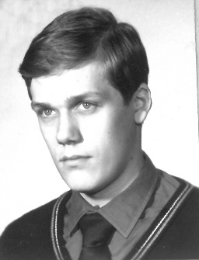
Jarosław Adamkiewicz
ur. w 1964 r. w Warszawie

W 1984 r. podjął studia na Wydziale Mechanicznym Energetyki i Lotnictwa Politechniki Warszawskiej i zaangażował się w prace Samorządu Studentów. W ramach Samorządu działał w obronie praw studenckich. W roku akademickim 1986/87 został kolporterem pism studenckich i wydawnictw podziemnych oficyn, które rozprowadzał na swoim wydziale i wśród osób spoza uczelni, m.in. „MIŚ. Międzyuczelniany Informator Środowiskowy” i „Przegląd Wiadomości Agencyjnych”.
W 1987 r. podjął działalność w podziemnych strukturach Niezależnego Zrzeszenia Studentów PW, a od maja 1988 r. był członkiem tajnej Komisji Uczelnianej NZS PW. Uczestniczył w akcjach ulotkowych i plakatowych, współorganizował na Politechnice i na terenie Warszawy wiece, manifestacje, happeningi i protesty studenckie, w tym strajk w maju 1989 r.
W 1988 r. zaangażował się w przejęcie od Zrzeszenia Studentów Polskich wydziałowego klubu studenckiego BOOM i jego prowadzenie, gdzie odbywały się spotkania podziemnego NZS
i Samorządu, wyświetlano kino niezależne, zorganizowano punkt kolportażu wydawnictw bezdebitowych.
Na przełomie lat 1988/89 w ramach podziemnego Biura Ochrony Studentów zabezpieczał wiece i akcje protestacyjne organizowane przez NZS i Samorząd Studentów. W 1989 r. współtworzył i współredagował gazetkę NZS Wydziału MEiL „Melkontent”.
17 maja 1989 r. na Walnym Zebraniu Delegatów wszedł w skład Komisji Uczelnianej NZS PW jako przedstawiciel Wydz. MEiL. Pełnił funkcję zastępcy szefa aprowizacji podczas strajku NZS PW w maju 1989 r. w sprawie rejestracji Zrzeszenia i jest współtwórcą filmu dokumentującego ten strajk.

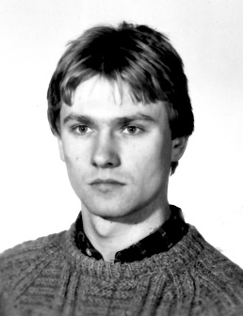
Mirosław Barej
ur. w 1963 r. w Sochaczewie

1 maja 1983 r. został zatrzymany przez funkcjonariuszy MO
na ul. Sienkiewicza w Warszawie z powodu udziału w kontrmanifestacji.
Jesienią 1983 r. podjął studia na Wydziale Elektroniki Politechniki Warszawskiej i zaangażował się w działalność konspiracyjnych struktur Niezależnego Zrzeszenia Studentów. Zbierał składki na działalność podziemnych oficyn oraz rozprowadzał ich wydawnictwa i pisma studenckie, do których pisał artykuły. Ponadto brał udział w akcjach ulotkowych i plakatowania na terenie Politechniki
i Domu Studenckiego Riviera oraz manifestacjach w Warszawie.
Uczestniczył w pracach Samorządu Studenckiego PW, a jako przewodniczący samorządu DS Riviera udostępniał pomieszczenia akademiku na spotkania działaczy nielegalnych struktur NZS, druk i przechowywanie ulotek. Sprawdzał frekwencję podczas wyborów. Uczestniczył
w strajku na PW w maju 1989 r. w sprawie zgody władz na rejestrację NZS.
Działalność opozycyjną prowadził w latach 1983-1989.

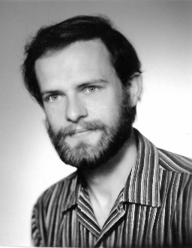
Wacław Ryszard Bilnicki
ur. w 1957 r. w Jędrzejowie

Będąc studentem Politechniki Warszawskiej rozprowadzał w domach studenckich „Akademik”, „Bratniak” i „Pineska – Tulipan”, publikacje Międzyzakładowego Porozumienia Solidarności „Unia”, Wydawnictwa „Głos” i Konfederacji Polski Walczącej.
Działalność w podziemiu antykomunistycznym kontynuował po ukończeniu studiów w 1984 r. W tym czasie podjął współpracę z Solidarnością Walczącą. Przygotowywał
i uczestniczył w demonstracjach i akcjach ulotkowych w Warszawie.
Działalność opozycyjną prowadził nieprzerwanie do końca lat 80.

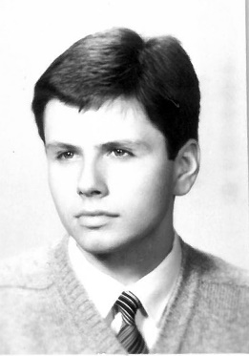
Robert Bitner
ur. w 1966 r. w Warszawie

W 1984 r. podjął studia na Wydziale Mechaniki Precyzyjnej Politechniki Warszawskiej. Jesienią 1987 r. zaangażował się w odbudowę struktur Niezależnego Zrzeszenia Studentów na Politechnice.
We wrześniu 1987 r. uczestniczył w spotkaniu w Domu Studenckim „Mikrus”, na którym powołano tajny Konwent Uczelniany NZS PW, a następnie wszedł w jego skład. Został członkiem redakcji pisma „Bratnia Pomoc”, wydawanego przez Konwent, którego pierwszy numer ukazał się 21 stycznia 1988 r. Organizował na swoim wydziale Samorząd Studentów, który umożliwiał legalne działania w obronie praw studenckich.
W marcu 1988 r., w 20. rocznicę protestów studenckich, uczestniczył w akcji ulotkowej organizowanej przez Konwent, a w maju 1988 r. został członkiem tajnej Komisji Uczelnianej NZS PW. W ramach działalności w Komisji Uczelnianej m.in. współpracował z podziemnymi strukturami NSZZ „Solidarność” Politechniki. Uczestniczył w konspiracyjnych spotkaniach przy kościele pw. Najświętszego Zbawiciela przy Placu Zbawiciela. Ponadto reprezentował Politechnikę Warszawską w Krajowej Komisji Koordynacyjnej NZS.
24 września 1988 r. został zatrzymany w mieszkaniu przy ul. Joliot-Curie w Warszawie,
w czasie zebrania tajnej KKK NZS. Tego samego dnia przeszukano jego mieszkanie przy ul. Okrąg w Warszawie.
Uczestniczył w konspiracyjnym III Zjeździe NZS, odbywającym się w dniach 9-10 września 1988 r. w Gdańsku, na którym podjęto decyzję o ujawnieniu działalności Zrzeszenia
i został wybrany do jawnej Krajowej Komisji Koordynacyjnej NZS. Był również członkiem redakcji „Informatora NZS PW”, wydawanego od jesieni 1988 r.
Współorganizował i uczestniczył w akcjach ulotkowych, wiecach, manifestacjach, happeningach i protestach studenckich, organizowanych na Politechnice i na terenie Warszawy, m.in. 7 listopada 1988 r. uczestniczył w happeningu, zorganizowanym w Pasażu Śródmiejskim
w Warszawie, z okazji rocznicy rewolucji październikowej i został z tego powodu zatrzymany.
30 listopada 1988 r., jako lider NZS PW, wystąpił na posiedzeniu Senatu PW, pierwszy raz od wprowadzenia stanu wojennego. W swoim wystąpieniu przedstawił historię i dokonania Zrzeszenia.
W lutym 1989 r. jako przedstawiciel NZS uczestniczył w obradach Okrągłego Stołu podzespołu do spraw młodzieży. 8 marca 1989 r. w ramach obchodów rocznicy Marca ’68 wziął udział w pochodzie, który przeszedł spod Gmachu Głównego PW na dziedziniec Uniwersytetu Warszawskiego.

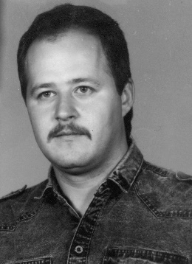
Wiesław Borkowski
ur. w 1961 r. w Janowie Podlaskim

W 1981 r. podjął studia na Wydziale Budownictwa Politechniki Warszawskiej. W 1982 r. nawiązał współpracę z Grupami Oporu „Solidarni”, w ramach której rozprowadzał wśród studentów i do rodzimego Radomia książki, prasę i materiały niezależne publikowane w podziemiu.
Od 1983 r. drukował w Domu Studenckim Babilon pismo „KOS”, wydawane w Warszawie przez Komitet Oporu Społecznego.
Działalność opozycyjną prowadził w latach 1982-1986.

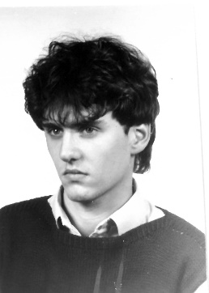
Ireneusz Wojciech Chmielak
ur. w 1966 r. w Warszawie

W 1985 r. podjął studia na Wydziale Elektrycznym Politechniki Warszawskiej. W 1987 r. zaangażował się w działalność konspiracyjnych struktur Niezależnego Zrzeszenia Studentów i pełnił w nim kierownicze funkcje. Jesienią 1987 r. współtworzył niezależne pismo „WAGA”, podtytuł „Warszawska gazeta akademicka”. W marcu 1988 r. uczestniczył
w obchodach rocznicy Marca ’68.
W wyniku spotkań środowisk niezależnych uczelni, 23 maja 1988 r. powołano tajną Komisję Uczelnianą NZS PW, której został członkiem. Komisja koordynowała aktywność podziemną i inicjowała działania na rzecz wolności na uczelni, ale angażowała się również
w bieżące sprawy studentów, takie jak ustalanie zasad powołań na szkolenia wojskowe i reforma programu nauczania.
Jesienią 1988 r. włączył się w prace Biura Interwencji Politechniki Warszawskiej, utworzonego po zatrzymaniu przez SB studentów w dniu 28 listopada 1988 r. i do zadań którego należało zapewnienie pomocy prawnej studentom i pracownikom Politechniki, represjonowanym za działalność opozycyjną.
Współorganizował i brał udział w wiecach, manifestacjach, happeningach i protestach studenckich na uczelni i na terenie miasta. Rozprowadzał niezależne wydawnictwa studenckie, ale także wydawane przez inne organizacje.
Był członkiem utworzonej 24 lutego 1989 r. Tymczasowej Komisji Uczelnianej NZS PW,
a następnie powołanej 17 maja 1989 r. Komisji Uczelnianej NZS PW. Uczestniczył w strajku na Politechnice, proklamowanym 23 maja 1989 r., w sprawie rejestracji Zrzeszenia.

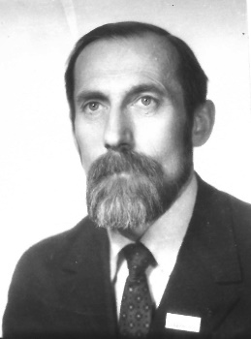
Andrzej Janusz Czaja
ur. w 1932 r. w Warszawie

Przed wprowadzeniem stanu wojennego był przewodniczącym Koła Wydziałowego Niezależnego Samorządnego Związku Zawodowego „Solidarność” w Studium Języków Obcych Politechniki Warszawskiej.
W czasie strajków studenckich w listopadzie 1981 r. organizował w Studium wieczory muzyczne, podczas których śpiewano pieśni patriotyczne i dyskutowano o najnowszej historii Polski.
1 kwietnia 1982 r. został zatrzymany przez MO z powodu przypiętych w klapie marynarki znaczka NSZZ „Solidarność” i dwóch oporników. Ponadto znaleziono przy nim wydawnictwa opozycyjne z 1982 r. „Tygodnik Akademicki” – pismo Niezależnego Zrzeszenia Studentów, „Przetrwanie” pismo NSZZ „Solidarność” i „Balladę o ekstremie”. Za powyższe kolegium
ds. wykroczeń ukarało go grzywną.
1 maja 1982 r. został zatrzymany na Placu Komuny Paryskiej (obecnie Plac Wilsona)
z powodu wznoszenia palców ułożonych w literę V, gestu symbolizującego przynależność
do „Solidarności” i zwycięstwo. 3 maja 1982 r. brał udział w manifestacjach na Starym Mieście
i w Alejach Jerozolimskich. W 1982 r. rozprowadzał materiały bezdebitowe. W jego domu
w Warszawie odbywały się spotkania młodzieży o opozycyjnych poglądach.
11 listopada 1982 r., z przypiętym znaczkiem „Solidarności”, uczestniczył w mszy św.
w kościele przy Placu Zbawiciela w Warszawie, odprawionej z okazji 64 rocznicy odzyskania niepodległości.
W stanie wojennym był wzywany na rozmowy profilaktyczno-ostrzegawcze.
W latach 1986-1989 był członkiem podziemnych struktur NSZZ „Solidarność”
na Politechnice Warszawskiej oraz wspierał konspiracyjne NZS. W tym czasie m.in. kolportował wydawnictwa niezależne.

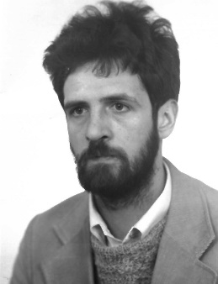
Janusz Edward Dembski
ur. w 1961 r. w Warszawie

W 1980 r. po podjęciu studiów na Wydz. Elektrycznym Politechniki Warszawskiej został członkiem Niezależnego Zrzeszenia Studentów.
Po wprowadzeniu stanu wojennego rozprowadzał wśród studentów materiały niezależne, w tym publikacje Niezależnej Oficyny Wydawniczej „NOWA” oraz czasopisma „Tygodnik Mazowsze” i „CDN Głos Wolnego Robotnika”.
W drugiej połowie 1984 r. nawiązał współpracę z podziemnym wydawnictwem, działającym pod nazwami „STOP” i „Książnica Literacka”, którą kontynuował do jesieni 1986 r. Wraz z Piotrem Smirnowem nadzorował logistykę wydawnictwa.
Odbierał materiały z drukarni i rozwoził je do punktów dalszej dystrybucji. Uczestniczył w akcjach ulotkowych. Organizował spotkania z przedstawicielami kultury niezależnej i nauki.
Działalność opozycyjną prowadził do czerwca 1989 r.

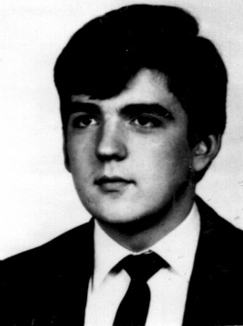
Witold Stanisław Dorsz
ur. w 1965 r. w Włocławku

W latach 1983-1986 w czasie studiów na Politechnice Warszawskiej współpracował z Niezależnym Zrzeszeniem Studentów i opozycją demokratyczną. W 1984 r. został wybrany zastępcą przewodniczącego Samorządu Studentów na Wydziale Mechaniki Precyzyjnej, w ramach którego przeciwstawiał się zmianom w ustawie o szkolnictwie wyższym
i inicjował niezależną działalność na uczelni.
Rozprowadzał prasę niezależną w Domu Studenckim „Akademik” i poza nim, także do rodzimego Włocławka, m.in. dostarczał publikacje drugoobiegowe do Wyższego Seminarium Duchownego we Włocławku. Brał udział w spotkaniach samokształceniowych i dyskusyjnych oraz akcjach ulotkowych i plakatowych.
W 1984 r. uczestniczył w niezależnym badaniu frekwencji w wyborach do rad narodowych.

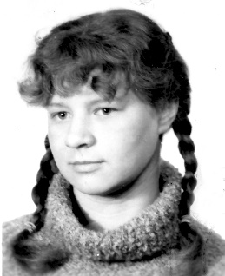
Elżbieta Aleksandra Dragan
ur. w 1963 r. w Olsztynie

W 1981 r. podjęła studia na Wydz. Mechaniki Precyzyjnej Politechniki Warszawskiej i została członkinią Niezależnego Zrzeszenia Studentów.
W listopadzie 1981 r. uczestniczyła w strajku na Politechnice.
Działalność opozycyjną kontynuowała po wprowadzeniu stanu wojennego. Od 1982 r. współorganizowała w Domu Studenckim „Pineska – Tulipan” spotkania działaczy zdelegalizowanego Zrzeszenia i spotkania okolicznościowe w rocznice ważnych wydarzeń historycznych. W 1982 r. zaangażowała się w działalność Samorządu Studenckiego na Politechnice, który zrzeszał osoby krytycznie ustosunkowane do ówczesnej władzy i w ramach jego formalnych struktur prowadzono działalność antykomunistyczną. Pełniła kierownicze role w strukturach uczelnianych i wydziałowych. Była przewodniczącą Samorządu na Wydz. Mechaniki Precyzyjnej.
Rozprowadzała wydawnictwa niezależne wśród studentów Politechniki, a także do Gdańska, Krakowa i rodzimego Olsztyna. Brała udział w spotkaniach organizacji niepodległościowych w różnych miastach.
Uczestniczyła w Marszach Szlakiem I Kompani Kadrowej z Krakowa do Kielc. 9 sierpnia 1984 r. wraz z innymi uczestnikami marszu została zatrzymana przez MO w miejscowości Łączyn, następnie 20 września 1984 r. ukarana przez Kolegium Rejonowe ds. Wykroczeń przy Naczelniku Miasta i Gminy w Jędrzejowie grzywną w wysokości 12000 zł, kosztami postępowania w wysokości 150 zł, podaniem treści orzeczenia do wiadomości publicznej i przepadkiem dowodów.
W pierwszej połowie 1985 r. zaangażowała się w kampanię przeciwko nowelizacji ustawy
o szkolnictwie wyższym, która m.in. ograniczała rolę samorządu studenckiego.
Działalność opozycyjną prowadziła w latach 1981-86.

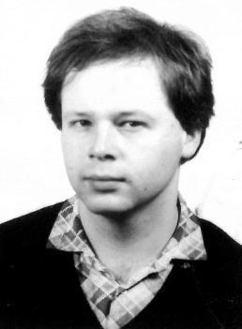
Zbigniew Andrzej Duszewski
ur. w 1968 r. w Warszawie

W pierwszej połowie 1986 r., będąc uczniem XIV Liceum Ogólnokształcącego im. Klementa Gottwalda w Warszawie (obecnie im. Stanisława Staszica), podjął współpracę z Federacją Młodzieży Walczącej, w ramach której rozprowadzał pisma FMW wśród uczniów szkoły.
Po podjęciu studiów na Wydziale Elektroniki Politechniki Warszawskiej,
w lutym 1988 r. zaangażował się w działalność Niezależnego Zrzeszenia Studentów. Kolportował wydawnictwa niezależne, publikował w pismach „Informator NZS PW”, „Waga” oraz współredagował gazetę wydziałową „Pies Łańcuchowy”.
Działał w Samorządzie Studenckim uczelni i uczestniczył w konspiracyjnych spotkaniach, manifestacjach i happeningach. Współpracował również z Polską Partią Socjalistyczną i Stowarzyszeniem Pomost. 17 maja 1989 r. został członkiem Komisji Uczelnianej NZS PW. Współorganizował strajk na Politechnice, proklamowany 23 maja 1989 r., w sprawie zgody władz na rejestrację Zrzeszenia.
Działalność opozycyjną prowadził w latach 1986-1989.

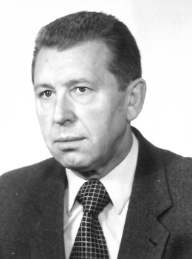
Zdobysław Tomasz Flisowski
ur. w 1931 r. w Brześciu nad Bugiem

Profesor i pracownik naukowy Politechniki Warszawskiej, w 1981 r. nawiązał współpracę z Niezależnym Zrzeszeniem Studentów PW. W listopadzie
1981 r. poparł strajk studentów na Politechnice.
W stanie wojennym i w okresie późniejszym wspomagał studentów represjonowanych za działalność opozycyjną. Interweniował w komendach MO, pisał pisma o wyjaśnienie działań stosowanych przez organa porządkowe.
W listopadzie 1983 r. został członkiem Rektorskiej Komisji Zaufania, powołanej przez Rektora Politechniki Warszawskiej prof. Findeisena, w celu zapewnienia pomocy studentom zatrzymywanym za działalność niepodległościową.
Od 1988 r. współpracował z niezależnymi organizacjami młodzieżowymi działającymi
na Politechnice i podziemnymi strukturami NZS. Dzięki jego zaangażowaniu jako prorektora
ds. studenckich, na początku 1989 r. Samorząd Studentów PW uzyskał dostęp do budżetu uczelni i prawo do dysponowania jego częścią, co ułatwiło finansowanie działalności NZS.
Wiosną 1989 r. przeciwstawił się planom kierownictwa MON i kierownictwa studium wojskowego PW relegowania z uczelni i powołania do zasadniczej służby wojskowej studentów bojkotujących zajęcia studium wojskowego.
W marcu 1989 r. wyraził zgodę na zorganizowanie na PW konferencji z udziałem czołowych opozycjonistów pt.: „Droga do wolności i demokracji w Polsce” oraz organizację uroczystości z okazji rocznicy Marca 1968, w których uczestniczył, m.in. w przemarszu
z Politechniki na Uniwersytet Warszawski, podczas którego domagano się zgody władz
na rejestrację Zrzeszenia.

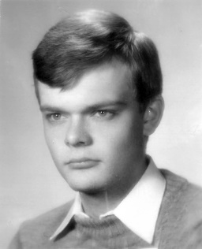
Piotr Andrzej Gryza
ur. w 1963 r. w Warszawie

W 1982 r. podjął studia na Wydziale Mechaniczno-Technicznym Politechniki Warszawskiej i nawiązał współpracę z osobami prowadzącymi działalność antykomunistyczną na uczelni i poza nią.
19 września 1983 r. wszedł w skład Uczelnianego Zarządu Samorządu Studentów Politechniki Warszawskiej, który zajmował się bieżącymi sprawami studentów, ochroną ich praw, ale również wydarzeniami w kraju. 15 grudnia 1983 r. został członkiem komisji regulaminowej Rady Delegatów Studenckich. W późniejszym okresie był przewodniczącym Samorządu Studenckiego na swoim wydziale. Uczestniczył w ogólnopolskich spotkaniach przedstawicieli samorządów studenckich.
Od pierwszej połowy lat 80. brał udział w spotkaniach Duszpasterstwa Akademickiego
i z przedstawicielami opozycji demokratycznej, odbywających się w warszawskich kościołach pw. św. Józefa, Wszystkich Świętych, Najświętszego Zbawiciela, św. Anny i św. Katarzyny.
W pierwszej połowie 1985 r. zaangażował się w kampanię przeciwko nowelizacji ustawy o szkolnictwie wyższym, która m.in. ograniczała rolę samorządu studenckiego.
W 1987 r. podjął działania mające na celu reaktywację i legalizację Niezależnego Zrzeszenia Studentów na Politechnice. We wrześniu 1987 r. został członkiem Konwentu Uczelnianego NZS, którego stał się przywódcą. Współredagował pismo „Bratnia Pomoc”, wydawane przez Konwent, którego pierwszy numer ukazał się 21 stycznia 1988 r.
Jako przedstawiciel Politechniki brał udział w spotkaniach Krajowej Komisji Koordynacyjnej NZS. 23 maja 1988 r. został członkiem tajnej Komisji Uczelnianej NZS PW.
W dniach 9-10 września 1988 r. w Gdańsku reprezentował Politechnikę w III Zjeździe NZS.
11 października 1988 r. był obecny w wiecu na Politechnice, na którym ujawniono uczelniany Komitet Organizacyjny NZS.
Był jednym z liderów młodzieży katolickiej na Politechnice i współtwórcą powołanego pod koniec 1988 r. Stowarzyszenia Katolickiej Młodzieży Akademickiej, przemianowanego
w marcu 1989 r. na Akademickie Stowarzyszenie Katolickie „Soli Deo”.
Organizował druk pism studenckich i rozprowadzał je, uczestniczył w konspiracyjnych spotkaniach, wiecach i manifestacjach, odbywających się na uczelni i na terenie miasta. Wiosną 1989 r. prowadził kampanię wyborczą na rzecz kandydatów opozycji.

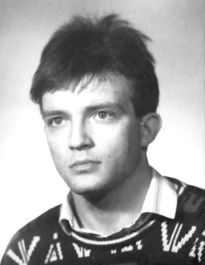
Krzysztof Dariusz Gugała
ur. w 1967 r. w Warszawie

W 1986 r. podjął studia na Wydziale Elektrycznym Politechniki Warszawskiej. Jesienią 1987 r. został członkiem Niezależnego Zrzeszenia Studentów PW i włączył się w prace mające na celu powołanie niezależnego Samorządu Studenckiego na Wydziale Elektrycznym, który utworzono
w styczniu 1988 r. i wszedł w jego skład jako wiceprzewodniczący Wydziałowej Rady Samorządu.
Od jesieni 1988 r. działał w ujawnionych strukturach NZS PW. W tym czasie wznowił wydawanie wydziałowego pisma NZS „Przebicia”. Publikował również w piśmie „WAGA”. Rozprowadzał wydawnictwa niezależne, przygotowywał i uczestniczył w wiecach, manifestacjach i happeningach, organizowanych na uczelni i na terenie miasta. Brał udział
w pracy samokształceniowej, spotkaniach niezależnych środowisk studenckich i Klubu Myśli Politycznej Dziekania. Organizował spotkania z liderami opozycji.
17 maja 1989 r. został członkiem Komisji Uczelnianej NZS PW. Współorganizował
i uczestniczył w strajku na Politechnice w sprawie zgody władz na rejestrację Zrzeszenia, ogłoszonym 23 maja 1989 r. Wiosną 1989 r. zaangażował się w kampanię wyborczą Władysława Siły-Nowickiego.

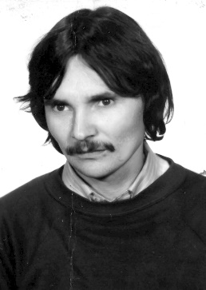
Krzysztof Jan Janas
ur. w 1954 r. w Radzyniu Podlaskim

W latach 1982-1985, będąc studentem Politechniki Warszawskiej, współpracował z Niezależnym Zrzeszeniem Studentów i opozycją demokratyczną.
Kierował studenckim „Radiem Akademik”, którego audycje emitował
w Domu Studenckim „Akademik”. Były to audycje o charakterze historycznym, patriotycznym i niepodległościowym, m.in. rozmowy z działaczami opozycji.
Dostarczał do akademików prasę i wydawnictwa podziemne. Uczestniczył
w manifestacjach i uroczystościach patriotycznych.

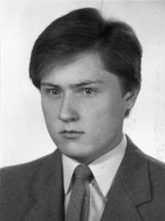
Tadeusz Tomasz Janicki
ur. w 1965 r. w Świdniku

W latach 1987-1989, w czasie studiów na Politechnice Warszawskiej był przewodniczącym Wydziałowej Rady Samorządu Studentów Wydziału Mechanicznego Energetyki i Lotnictwa oraz członkiem Samorządu Studenckiego PW, w których zajmował się sprawami finansowymi. W tym czasie ściśle współpracował z Niezależnym Zrzeszeniem Studentów.
Był współautorem regulaminu Samorządu Studenckiego, opracowanego w roku akademickim 1987/88, którego zapisy umożliwiły transparentny podział środków finansowych, realizację programowych celów i wsparcie Zrzeszenia oraz innych niezależnych organizacji, m.in. Stowarzyszenia Katolickiej Młodzieży Akademickiej.
Współorganizował z NZS wydziałowe juwenalia – „Dzień MEiL”, odbywające się
29 kwietnia 1988 r. i uczestniczył w nich. Tego dnia na budynkach Politechniki wywieszono napisy czcionką „solidarycą”, co miało budzić jednoznaczne skojarzenia i było symbolem wolności. Istotnym punktem programu juwenaliów był przejazd ulicami Warszawy specjalnie oznaczonym tramwajem, przerwany przez MO, a następnie przemarsz z transparentem, których uczestnicy zostali zatrzymani i wylegitymowani. Studenci biorący udział w juwenaliach demonstrowali krytyczny stosunek do władzy i przywiązanie do wartości „Solidarności”.

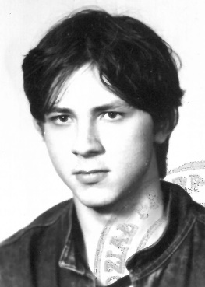
Sławomir Grzegorz Karaś
ur. w 1966 r. w Warszawie

Od początku 1988 r. do czerwca 1989 r. był aktywnym działaczem Niezależnego Zrzeszenia Studentów Politechniki Warszawskiej.
W tym okresie był zaangażowany w organizację wyjazdów szkoleniowych dla członków podziemnego NZS PW, brał udział w różnego rodzaju demonstracjach organizowanych przez te struktury oraz uczestniczył
w strajku studenckim w maju 1989 r.
Przed wyborami 4 czerwca 1989 r. aktywnie włączył się w kampanię wyborczą na rzecz kandydatów Komitetu Obywatelskiego „Solidarność”, roznosił ulotki, brał udział
w przygotowywaniu plakatów i transparentów.

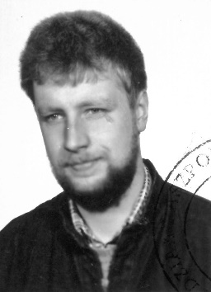
Paweł Kłobukowski
ur. w 1964 r. w Warszawie

W latach 1986-1989 był związany ze strukturami opozycyjnymi prowadzącymi działalność na Politechnice Warszawskiej. W 1987 r. zajmował się kolportażem prasy podziemnej m.in. pisma MIŚ (Międzyuczelniany Informator Środowiskowy).
W 1988 r. w porozumieniu z nieformalnymi strukturami Niezależnego Zrzeszenia Studentów został wybrany zastępcą przewodniczącego Samorządu Studenckiego PW, gdzie prowadził działania na rzecz zachowania autonomii uczelni, jednocześnie budując niezależność środowiskową studentów.
Ponadto, jako prezes Studenckiego Koła Turystycznego „Łazik” i członek Zarządu Międzyuczelnianego PTTK angażował te struktury do prowadzenia działalności patriotycznej.
Od 1986 r. brał udział w organizacji dorocznych pielgrzymek młodzieży akademickiej na Jasną Górę. W latach 1988-1989 uczestniczył w działaniach niezależnego Stowarzyszenia Katolickiej Młodzieży Akademickiej (SKMA) na PW.

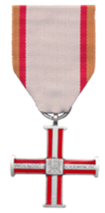
Krzysztof Adam Kowalczyk
ur. w 1963 r. w Warszawie

W latach 1984-1986 był kolporterem niezależnych pism i wydawnictw, które rozpowszechniał w środowisku studentów Politechniki Warszawskiej.
Od 1987 r. był zaangażowany w odtwarzanie struktur i działalność Niezależnego Zrzeszenia Studentów na tej uczelni. Jesienią 1987 r. wszedł w skład podziemnej struktury występującej pod nazwą Konwent Uczelniany NZS PW.
23 maja 1988 r. został członkiem tajnej Komisji Uczelnianej NZS PW, a w październiku 1988 r. działającego jawnie Komitetu Organizacyjnego NZS PW. Od 24 lutego 1989 r. działał
w Tymczasowej Komisji Uczelnianej NZS PW.
Ponadto od stycznia do maja 1988 r. brał udział w pracach związanych z wydawaniem drugoobiegowego pisma sygnowanego przez NZS PW pt. „Bratnia Pomoc”. Od 1988 r. współorganizował na PW akcje ulotkowe, wiece, pikiety, happeningi, protesty studenckie, w tym strajk w maju 1989 r. We wspomnianym okresie był również zaangażowany w sieć kolportażu wydawnictw niezależnych zorganizowany przez tajne struktury NZS na PW.

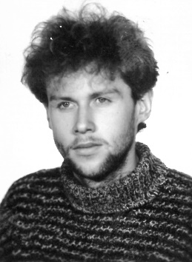
Leszek Kowalski
ur. w 1964 r. w Ostrołęce

Od 1985 r. do 1989 r. był zaangażowany w kolportaż niezależnej prasy
i książek. Materiały te rozpowszechniał w środowisku studenckim w Warszawie.
W latach 1987-1989 prowadził działalność opozycyjną w podziemnych strukturach Niezależnego Zrzeszenia Studentów na Politechnice Warszawskiej. W ramach tej aktywności brał udział m.in. w akcjach ulotkowych.

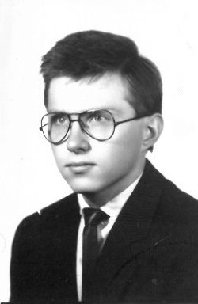
Tomasz Szczęsny Lelonkiewicz
ur. w 1966 r. w Warszawie

W latach 1987-1989 był aktywnym działaczem Niezależnego Zrzeszenia Studentów na Politechnice Warszawskiej.
We wrześniu 1987 r. został członkiem działającego w podziemiu Konwentu Uczelnianego NZS PW, w maju 1988 r. wszedł w skład Komisji Uczelnianej NZS PW.
W ramach tej działalności był zaangażowany w kolportaż niezależnych wydawnictw m.in. pisma „MIŚ”, w tym również przewoził materiały bezdebitowe do innych ośrodków akademickich.

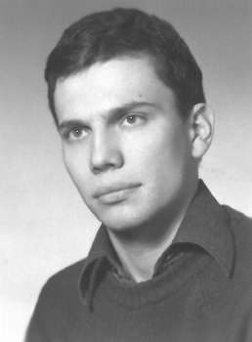
Robert Kazimierz Malicki
ur. w 1961 r. w Warszawie

W latach 1983-1987 był zaangażowany w działalność Uczelnianego Zarządu Samorządu Studentów Politechniki Warszawskiej. W tym okresie Samorząd Studencki PW pozwalał na kontynuowanie niezależnej aktywności studenckiej dla wielu działaczy zdelegalizowanego Niezależnego Zrzeszenia Studentów oraz osób ze środowisk z nim związanych.
W latach 1984-1987 współpracował z podziemnym wydawnictwem „Solidarność Podziemna”, gdzie był zaangażowany w działalność sieci kolportażowej oraz dostarczał pisma
do innych ośrodków m.in. Radomia i Bielska-Białej, a także z wydawnictwem „Periculum”, którego był współpracownikiem i kolporterem.
W latach 1984-1989 organizował grupy oraz sam uczestniczył w działalności grup szkoleniowych dla studentów uczelni warszawskich, które prowadziły swoje kursy
we współpracy ze strukturami Ligi Narodowo-Demokratycznej i wydawnictwa „Solidarność Podziemna”.
W okresie pomiędzy 1983 r. a 1988 r. był zaangażowany w działalność Duszpasterstwa Akademickiego w Warszawie. W 1988 r. był współinicjatorem powołania i członkiem niezależnego Akademickiego Stowarzyszenia Katolickiego „Soli Deo”.
30 kwietnia 1988 r. został zatrzymany przez Służbę Bezpieczeństwa wraz innymi osobami w pomieszczeniach Przedsiębiorstwa Zaopatrzenia i Transportu Miejskiej Gospodarki Mieszkaniowej w Warszawie w trakcie nielegalnych prac poligraficznych (druku i składaniu). Przy zatrzymanych odnaleziono 700 egz. broszury pt. „Ślubujemy 1936-1987”, nieposiadającej debitu komunikacyjnego i sygnowanej przez Duszpasterstwo Akademickie Warszawy.
Wobec zatrzymanych wystosowano wnioski o ukaranie przez kolegium do spraw wykroczeń, natomiast Pan Robert Malicki został przekazany do dyspozycji Wojskowej Służby Wewnętrznej, gdyż w tym czasie odbywał służbę wojskową w ramach szkolenia oficerów rezerwy w Wojskowym Instytucie Higieny i Epidemiologii w Warszawie.

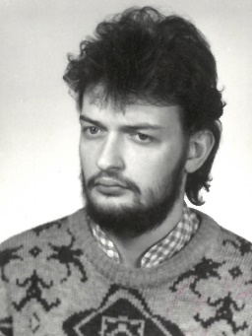
Robert Stanisław Małetka
ur. w 1966 r. w Warszawie

Po wprowadzeniu stanu wojennego zaangażował się w działalność młodzieżowej grupy, która na terenie Warszawy prowadziła akcje malowania haseł na murach, wieszania plakatów oraz kolportaż ulotek.
W 1984 r. podjął studia na Wydziale Inżynierii Sanitarnej i Wodnej Politechniki Warszawskiej, gdzie dołączył do grupy tworzącej sieć kolportażu niezależnych wydawnictw.
Od listopada 1987 r. był członkiem działającego w podziemiu Konwentu Uczelnianego Niezależnego Zrzeszenia Studentów PW, którego zadaniem było odtwarzanie struktur NZS
na PW. W maju 1988 r. uczestniczył w kolportażu na terenie uczelni wydanej przez NZS jednodniówki w rocznicę strajku studenckiego na PW w marcu 1968 r.
23 maja 1988 r. został członkiem tajnej Komisji Uczelnianej NZS PW, zaś od października 1988 r. wszedł do składu Komitetu Organizacyjnego NZS PW.
W ramach działalności w NZS PW brał udział w kolportażu ulotek, był uczestnikiem większości akcji manifestacji i happeningów organizowanych przez tę strukturę. W maju 1989 r. wziął udział w organizacji strajku studenckiego na PW. Podczas protestu był zaangażowany
w druk gazetki strajkowej, a także prowadził stoisko z drugoobiegowymi wydawnictwami oraz innymi materiałami promocyjnymi NZS.

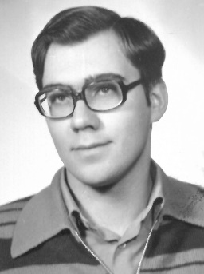
Wojciech Robert Matyjasiak
ur. w 1961 r. w Warszawie

W latach 1983-1985 był zaangażowany w działalność Uczelnianego Zarządu Samorządu Studentów Politechniki Warszawskiej. W tym okresie Samorząd Studencki PW pozwalał na kontynuowanie niezależnej aktywności studenckiej dla wielu działaczy zdelegalizowanego Niezależnego Zrzeszenia Studentów oraz osób ze środowisk z nim związanych.
W latach 1984-1987 był współpracownikiem i kolporterem niezależnych wydawnictw „Solidarność Podziemna” i „Periculum” (od 1986 r. jako „Sprawa Polska”).
W latach 1984-1989 organizował grupy oraz sam uczestniczył w działalności grup szkoleniowych dla studentów uczelni warszawskich, które prowadziły swoje kursy
we współpracy ze strukturami Ligi Narodowo-Demokratycznej i wydawnictwa „Solidarność Podziemna”.
W okresie pomiędzy 1983 r. a 1988 r. był zaangażowany w działalność Duszpasterstwa Akademickiego w Warszawie. W 1988 r. był współinicjatorem powołania i członkiem niezależnego Akademickiego Stowarzyszenia Katolickiego „Soli Deo”.
30 kwietnia 1987 r. został zatrzymany przez Służbę Bezpieczeństwa wraz innymi osobami w pomieszczeniach Przedsiębiorstwa Zaopatrzenia i Transportu Miejskiej Gospodarki Mieszkaniowej w Warszawie w trakcie nielegalnych prac poligraficznych (druk i składanie). Przy zatrzymanych odnaleziono 700 egz. broszury pt. „Ślubujemy 1936-1987”, nieposiadającej debitu komunikacyjnego i sygnowanej przez Duszpasterstwo Akademickie Warszawy.
Za powyższe Pan Wojciech Robert Matyjasiak 23 czerwca 1987 r. orzeczeniem Kolegium Rejonowego ds. Wykroczeń przy Naczelniku Dzielnicy Warszawa-Mokotów został ukarany grzywną w wysokości 30 tys. zł i karą dodatkową w postaci przepadku dowodów rzeczowych. Orzeczenie zostało podtrzymane przez Kolegium ds. Wykroczeń II instancji przy Prezydencie
m. st. Warszawy w dniu 27 lipca 1987 r.
W 1987 r. uczestniczył w reaktywacji struktur Niezależnego Zrzeszenia Studentów na PW i wszedł w skład Uczelnianego Konwentu NZS. W 1988 r. był członkiem działającego jawnie Komitetu Organizacyjnego NZS PW. W maju 1989 r. został członkiem Komitetu Strajkowego studentów na PW.
W latach 1985-1989 był rozpracowywany przez Służbę Bezpieczeństwa.

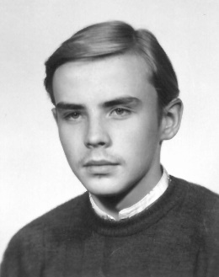
Maciej Marian Mazurkiewicz
ur. w 1968 r. w Warszawie

W latach 1987-1989 prowadził aktywną działalność w podziemnych strukturach Niezależnego Zrzeszania Studentów na Politechnice Warszawskiej. Od maja 1988 r. uczestniczył w redagowaniu drugoobiegowego pisma „Bratnia Pomoc”, które również kolportował.
W 1989 r. wziął aktywny udział w strajku studenckim na PW.
Ponadto w latach 1987-1989 uczestniczył w działaniach niezależnego Stowarzyszenia Katolickiej Młodzieży Akademickiej (SKMA) na PW.

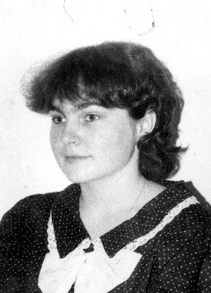
Małgorzata Anna Mazurkiewicz
ur. w 1965 r. w Radomiu

W latach 1987-1989 brała udział w pracach Samorządu Studenckiego Politechniki Warszawskiej, gdzie działała we współpracy z podziemnymi strukturami Niezależnego Zrzeszenia Studentów na tej uczelni.
W lutym 1989 r. była członkiem komisji socjalnej nieoficjalnego Ogólnopolskiego Zjazdu Samorządu Studentów, jednocześnie propagowała wśród uczestników zjazdu postulat ponownej legalizacji NZS.
5 kwietnia 1989 r. była jedną z organizatorów protestu studentów uczelni warszawskich, podczas którego domagano się poprawy sytuacji socjalnej osób studiujących. W maju 1989 r. wzięła aktywny udział w strajku studenckim na PW, w którym była odpowiedzialna za zakupy aprowizacyjne dla strajkujących.
Ponadto od 1988 r. była zaangażowana w tworzenie i uczestnictwo w pracach nielegalnego Stowarzyszenia Katolickiej Młodzieży Akademickiej (SKMA) „Soli Deo” na PW.

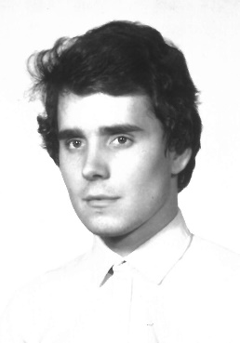
Robert Radosław Mazurkiewicz
ur. w 1966 r. w Warszawie

W latach 1986-1988 był działaczem podziemnych struktur Niezależnego Zrzeszenia Studentów na Politechnice Warszawskiej.
W ramach aktywności w strukturach NZS wziął udział w strajku studenckim na PW. Uczestniczył również w manifestacjach ulicznych związanych
z obchodami świąt niepodległościowych na terenie Warszawy.
Ponadto prowadził działalność kurierską polegającą na transporcie ulotek
i pism drugiego obiegu.

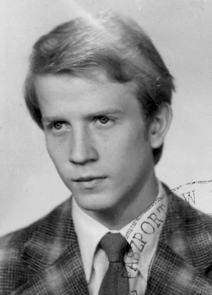
Władysław Antoni Meller
ur. w 1961 r. w Inowrocławiu

W latach 1983-1986 brał udział w kolportażu nielegalnych wydawnictw m.in. pism: „Tygodnik Mazowsze”, „Wiadomości”, „Głos”, „Kos”, a także książek
i innych materiałów drukowanych w podziemiu.
Jednocześnie od roku akademickiego 1983/1984 do zakończenia studiów
w 1986 r. współpracował ze strukturami podziemnej „Solidarności” na Wydziale Mechaniki Precyzyjnej Politechniki Warszawskiej.
Ponadto w latach 1983-1985 uczestniczył w działalności Klubu Senatorów Studenckich oraz pracach Samorządu Studentów na Wydziale Mechaniki Precyzyjnej PW.
W ramach aktywności samorządowej na PW doprowadził do zawieszenia w budynku Wydziału Mechaniki Precyzyjnej tablicy informacyjnej Duszpasterstwa Akademickiego. Jednocześnie był zaangażowany w działania mające na celu upamiętnianie na PW zakazanych przez władze świąt narodowych i rocznic patriotycznych oraz oddanie publicznego hołdu zamordowanemu ks. Jerzemu Popiełuszce.
Wsparł także studentów, którym groziło relegowanie z uczelni z powodu braku uczestnictwa w obchodach rocznicy 22 lipca.

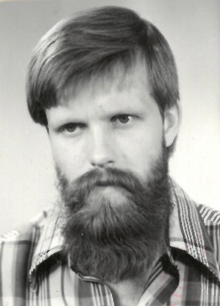
Paweł Miłobędzki
ur. w 1960 r. w Mławie

Był aktywnym działaczem Niezależnego Zrzeszenia Studentów na Wydziale Mechaniczno-Technologicznym Politechniki Warszawskiej od 1981 r.
W listopadzie 1981 r. uczestniczył w strajku studenckim na PW.
Działalność tę kontynuował także po wprowadzeniu stanu wojennego współpracując z podziemnymi strukturami NZS i „Solidarności”.
Do zakończenia stanu wojennego był zaangażowany w kolportaż podziemnej prasy, m.in. pism: „Solidarność Podziemna”, „KOS”, „Głos”, a także wydawanych w drugim obiegu książek.
Latem 1983 r. brał udział w spotkaniu z przedstawicielami NZS z innych uczelni na terenie kraju, które miało miejsce w m. Jałowy Róg. Prowadził również działalność łącznikową pomiędzy strukturami NZS a „Solidarnością”. Działania te doprowadziły do wyboru 1984 r. kandydata opozycji na stanowisko Prodziekana do spraw Studenckich.
W latach 1983-1985 był zaangażowany w działalność Uczelnianego Zarządu Samorządu Studentów Politechniki Warszawskiej. W tym okresie Samorząd Studencki PW pozwalał
na kontynuowanie niezależnej aktywności studenckiej dla wielu działaczy zdelegalizowanego Niezależnego Zrzeszenia Studentów oraz osób ze środowisk z nim związanych.

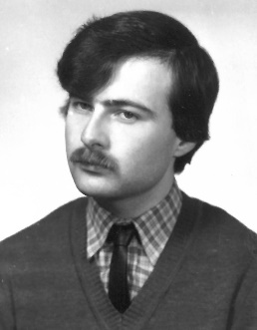
Jarosław Mirkowicz
ur. w 1965 r. w Warszawie

Od jesieni 1984 r. uczestniczył w sieci kolportażu niezależnych wydawnictw na terenie Warszawy.
Od listopada 1987 r. do czerwca 1989 r. prowadził aktywną działalność konspiracyjną w podziemnych strukturach Niezależnego Zrzeszenia Studentów Politechniki Warszawskiej, gdzie jako przedstawiciel Wydziału Mechanicznego Energetyki i Lotnictwa PW od początku 1988 r. był zaangażowany w proces odbudowy NZS na tej uczelni, m.in. brał udział w pracach Konwentu Uczelnianego NZS PW.
Od pierwszych miesięcy 1988 r. był zaangażowany w przygotowania techniczne i organizacyjne dużych akcji ulotkowych NZS PW. Od lutego 1988 r. prowadził ciemnię fotograficzną zorganizowaną na potrzeby poligrafii tej organizacji.
Na przełomie 1988/1989 r. współorganizował na Wydziale MEiL drukarnię sitową
do produkcji ulotek, kalendarzy.
W kwietniu 1988 r. brał udział w organizacji wydarzenia pod nazwą „Dzień MEiL”, podczas którego studenci przeprowadzili demonstrację pod pretekstem promocji Wydziału.
W maju 1989 r. był uczestnikiem strajku studenckiego na PW, na potrzeby którego przygotowywał diapozytywy i blachy drukarskie gazety strajkowej.

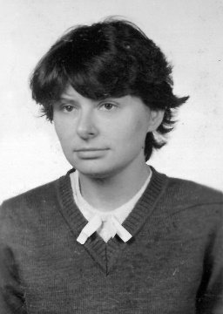
Agnieszka Maria Mroczko-Luśnia
ur. w 1962 r. w Warszawie

Była uczestniczką strajku okupacyjnego, który przeprowadzono
na Politechnice Warszawskiej w listopadzie i grudniu 1981 r.
W latach 1983-1985 była członkiem Zarządu Samorządu Studentów PW,
w tym czasie pełniła również funkcję przewodniczącej Samorządu Studentów na Wydziale Geodezji i Kartografii PW. Współorganizowała akcję oddania hołdu zamordowanemu ks. Jerzemu Popiełuszce na terenie PW oraz wzięła udział
w uroczystościach pogrzebowych, jako reprezentantka uczelni w składzie Pocztu Sztandarowego PW.
W latach 1984-1985 brała udział w szkoleniach studentów uczelni warszawskich zorganizowanych we współpracy z konspiracyjnymi strukturami Ligi Narodowo-Demokratycznej i wydawnictwa „Solidarność Podziemna”.
W 1985 r. współorganizowała protest studentów PW przeciwko zmianom w ustawie
o szkolnictwie wyższym, a także była zaangażowana w akcję rozrzucania ulotek w Dużej Auli Gmachu Głównego PW, podczas inauguracji roku akademickiego.
Ponadto uczestniczyła w sieci kolportażu drugoobiegowych pism w tym drukowanych przez wydawnictwa Solidarność Podziemna i Niezależna Oficyna Wydawnicza.

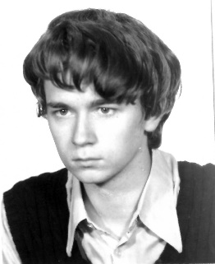
Krzysztof Feliks Mycielski
ur. w 1968 r. w Warszawie

W działalność opozycyjną zaangażował się w 1985 r., uczestnicząc
w kolportażu drugoobiegowych wydawnictw na terenie Warszawy.
Od roku akademickiego 1987/1988 do 1989 r. był aktywnym działaczem podziemnych, a następnie działających jawnie struktur Niezależnego Zrzeszenia Studentów na Politechnice Warszawskiej.
W latach 1988-1989 uczestniczył w kolportażu niezależnych pism i wydawnictw
(m.in. pisma „Międzyuczelniany Informator Środowiskowy >>MIŚ<<”), publikował w studenckiej prasie podziemnej pod pseudonimem „Laik” (w piśmie „Waga”). W maju 1989 r. zorganizował redakcję bezdebitowego pisma „Arcytektura”, wydawanego przez NZS Wydziału Architektury PW.
Brał udział w różnego rodzaju manifestacjach, happeningach organizowanych przez środowiska akademickie.
7 października 1988 r. został zatrzymany przez funkcjonariuszy ZOMO
na pl. Dzierżyńskiego w Warszawie za uczestnictwo w nielegalnym zgromadzeniu (happening Pomarańczowej Alternatywy) oraz fotografowanie funkcjonariuszy MO. Prowadzone przeciwko niemu postępowanie zakończono 26 października 1988 r., odstępując od kierowania wniosku
o ukaranie do Kolegium ds. Wykroczeń, natomiast o fakcie zatrzymania powiadomiono władze uczelni.
W lutym 1989 r. został zatrzymany prewencyjnie przez funkcjonariuszy Rejonowego Urzędu Spraw Wewnętrznych w Jastrzębiu-Zdroju (w celu uniemożliwienia mu wzięcia udziału w demonstracji). Po kilku godzinach został zwolniony z aresztu.
W grudniu 1988 r. współorganizował wystawę poświęconą ofiarom stanu wojennego
w Polsce. Natomiast w maju 1989 r. wziął udział w organizacji i uczestniczył w strajku okupacyjnym NZS na PW, podczas którego pełnił funkcję członka Komitetu Strajkowego.

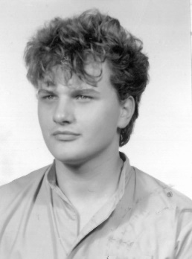
Zbigniew Olszewski
ur. w 1966 r. w Warszawie

W latach 1987-1989 był działaczem Niezależnego Zrzeszenia Studentów
na Politechnice Warszawskiej.
Od 23 maja 1988 r. należał do Tajnej Komisji Uczelnianej NZS PW
a od października 1988 r. był członkiem Komitetu Organizacyjnego na tej uczelni.
28 listopada 1988 r. wszedł w skład Biura Interwencji PW a 24 lutego 1989 r. w skład Tymczasowej Komisji Uczelnianej NZS PW. Ponadto współtworzył miesięcznik NZS pt.: „Waga” - Warszawska Gazeta Akademicka wydawany w okresie od grudnia 1987 r. do marca 1989 r.

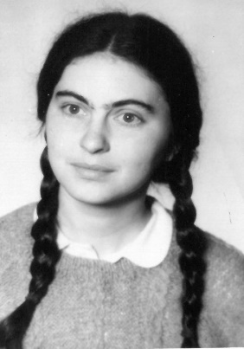
Joanna Paulina Piliszek
ur. w 1962 r. w Grodzisku Mazowieckim

W latach 1984-1985 była członkiem Zarządu Samorządu Studenckiego na Politechnice Warszawskiej. Jako przedstawicielka Samorządu Studentów PW uczestniczyła w uroczystościach pogrzebowych bł. ks. Jerzego Popiełuszko.
W okresie od 1984 r. do 1987 r. zajmowała się kolportażem niezależnych wydawnictw „Solidarności Podziemnej” i „Periculum”.
W latach 1984-1989 organizowała grupy szkoleniowe dla studentów uczelni warszawskich we współpracy ze środowiskiem Ligi Narodowo-Demokratycznej i Solidarności Podziemnej, których spotkania odbywały się na terenie warszawskich kościołów. Ponadto zajmowała się organizacją majowych pielgrzymek młodzieży akademickiej na Jasną Górę.

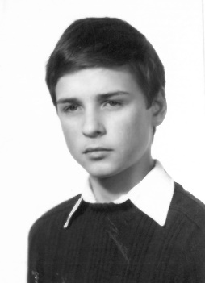
Andrzej Poćwierz
ur. w 1968 r. w Warszawie

W latach 1987-1989 był zaangażowany w działania Niezależnego Zrzeszenia Studentów i pracę Samorządu Studenckiego na Politechnice Warszawskiej.
Zajmował się kolportażem prasy niezależnej.
W okresie od 1988 r. do 1989 r. współorganizował wyjazdy integracyjne dla środowiska NZS i Samorządu Studentów Wydziału Energetyki i Mechaniki Lotnictwa. Wiosną 1989 r. uczestniczył w strajku okupacyjnym studentów na Politechnice Warszawskiej.

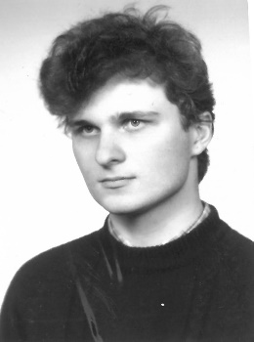
Piotr Franciszek Podgórski
ur. w 1966 r. w Warszawie

W latach 1987-1989 był zaangażowany w prace Samorządu Studentów Politechniki Warszawskiej oraz działania Niezależnego Zrzeszenia Studentów na tej uczelni. Jesienią 1988 r. został członkiem Uczelnianej Rady Samorządu Studentów PW.
Od października 1988 r. współpracował przy tworzeniu Stowarzyszenia Katolickiej Młodzieży Akademickiej (SKMA) „Soli Deo”. W lutym 1989 r. włączył się
w przygotowanie Ogólnopolskiej Konferencji Środowisk Młodzieżowych pod hasłem „Droga do wolności i demokracji w Polsce”, zorganizowanej przez NZS PW, Samorząd Studencki oraz SKMA „Soli Deo”.
Ponadto zajmował się kolportażem wydawnictw podziemnych wśród studentów. W maju 1989 r. był współorganizatorem strajku okupacyjnego studentów Politechniki Warszawskiej, którego celem była rejestracja NZS.

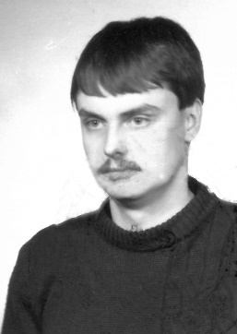
Mariusz Paweł Rychlicki
ur. w 1968 r. w Warszawie

Od 1983 r. do 1989 r. kolportował wydawnictwa niezależne. Zajmował się także kopiowaniem i rozprowadzaniem kaset magnetofonowych, zawierających głównie nagrania Mszy Świętych za Ojczyznę, odprawianych w kościele pw. św. Stanisława Kostki w Warszawie. Brał również udział
w akcjach ulotkowych oraz w manifestacjach na terenie Warszawy.
W latach 1988-1989 był aktywnym działaczem Niezależnego Zrzeszenia Studentów
na Politechnice Warszawskiej. Zajmował się redagowaniem pisma NZS pt. „MEL-kontent”
na Wydziale Mechanicznym Energetyki i Lotnictwa PW a także współorganizował wiece, pikiety, happeningi i strajki studenckie na uczelni, w tym strajk w maju 1989 r.
Ponadto w swoim mieszkaniu w Warszawie z pomocą Roberta Głębockiego i Jarosława Mirkowicza zorganizował tajną drukarnię. 24 lutego 1989 r. wszedł w skład Tymczasowej Komisji Uczelnianej NZS PW, a w maju 1989 r. w skład Komisji Uczelnianej, w której pełnił funkcję sekretarza.

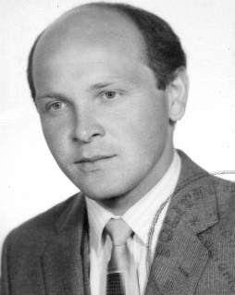
Tomasz Siewierski
ur. w 1960 r. w Radomiu

Od 1981 r. był działaczem Niezależnego Zrzeszenia Studentów na Politechnice Warszawskiej. Po ogłoszeniu strajku w listopadzie 1981 r. został członkiem Uczelnianego Komitetu Strajkowego.
W latach 1982-1986 na terenie PW i akademików organizował sieć kolportażu wydawnictw podziemnych m.in. Niezależnej Oficyny Wydawniczej NOWA, „Solidarności Podziemnej” i „Periculum” oraz prasy niezależnej takiej jak „Tygodnik Mazowsze”, „Głos”, „CDN” i „KOS”.
Był również współorganizatorem manifestacji patriotycznych a także brał udział
w akacjach ulotkowych.

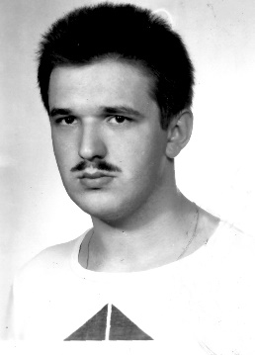
Romuald Zygmunt Sławiński
ur. w 1961 r. w Chodakowie

W latach 1982-1989 był członkiem Niezależnego Zrzeszenia Studentów
na Politechnice Warszawskiej. Zajmował się projektowaniem i wydawaniem broszur satyrycznych m.in „Junta Juje” i „Zapraszamy do Zoomo” a także plakatów, ulotek, kalendarzy i znaczków.
Ponadto kolportował pisma podziemne takie jak „KOS” i „Tygodnik Mazowsze”.

Andrzej Smirnow
ur. w 1938 r. w Warszawie

Był wykładowcą na Politechnice Warszawskiej. W latach 1980-1989 pełnił funkcję przewodniczącego Komisji Zakładowej Niezależnego Samorządnego Związku Zawodowego „Solidarność” PW.
Ściśle współpracował z podziemnymi strukturami Niezależnego Zrzeszenia Studentów i Samorządem Studenckim na tej uczelni. Jako przedstawiciel NSZZ „Solidarność” uczestniczył w konspiracyjnych spotkaniach NZS PW odbywających się w kościele Najświętszego Zbawiciela przy Placu Zbawiciela w Warszawie, podczas których przekazywano prasę NZS w celu kolportażu wśród działaczy „Solidarności”, m.in. „Bratnia Pomoc”, „WAGA”, „Informator”.
W ramach współpracy z NZS zajmował się m.in. obroną praw studentów, przeciwstawiał się bezprawnym zwolnieniom pracowników naukowych i dydaktycznych, pomagał studentom
i pracownikom prześladowanym przez Służbę Bezpieczeństwa w uzyskaniu pomocy prawnej
z biura interwencji prowadzonego przez Zbigniewa Romaszewskiego.
Ponadto był przewodniczącym Tymczasowej Komisji Uczelnianej PW, a także Ogólnopolskiej Komisji Pracowników Nauki (obecnie Krajowa Sekcja Nauki). W roku akademickim 1988/1989 pełnił rolę Senatora Politechniki Warszawskiej jako przedstawiciel młodszej kadry naukowej.

Piotr Smirnow
ur. w 1962 r. w Warszawie

Jako student Wydziału Elektrycznego Politechniki Warszawskiej od jesieni 1980 r. był zaangażowany w działania Niezależnego Zrzeszenia Studentów na tej uczelni.
15 grudnia 1983 r. podczas posiedzenia Rady Delegatów Studenckich PW został wybrany do Zarządu Samorządu Studenckiego PW.
Od wiosny 1984 r. do jesieni 1986 r. współpracował z wydawnictwem podziemnym funkcjonującym pn. „STOP” i „Książnica Literacka”, którego założycielem był Marek Kamiński. Wspólnie z Januszem Dembskim kierował działem tzw. „Brygadą”, zajmującym się logistyką
i dystrybucją książek do odbiorców hurtowych na terenie Warszawy.
Ponadto kolportował w ilości do kilku tysięcy egzemplarzy „Tygodnika Mazowsze”, a także przekazywał matryce białkowe tego pisma do innych podziemnych drukarni sitodrukowych. Uczestniczył również w organizowanych przez Janusza Dembskiego tajnych spotkaniach z przedstawicielami niezależnych środowisk kultury i nauki.
Działalność opozycyjną prowadził do czerwca 1989 r.

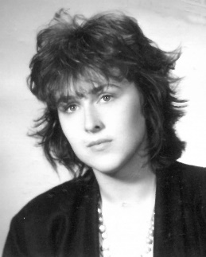
Agnieszka Starzyk
ur. w 1968 r. w Cieszynie

W latach 1987-1989 była członkiem Niezależnego Zrzeszenia Studentów
na Politechnice Warszawskiej. Zajmowała się kolportowaniem wydawnictw podziemnych a także uczestniczyła w przygotowaniu nielegalnych ulotek, plakatów i transparentów.
W październiku 1988 r. w holu Gmachu Głównego PW wraz z innymi studentami zorganizowała stoisko z wydawnictwami niezależnymi. Od 28 listopada 1988 r. była członkiem Biura Interwencji Politechniki Warszawskiej a 17 maja 1989 r. została wybrana
w skład Komisji Uczelnianej NZS PW. Ponadto brała udział w różnego rodzaju manifestacjach, happeningach i spotkaniach organizowanych przez środowiska akademickie.
7 listopada 1988 r. w pobliżu Domu Towarowego „Sowa” w Warszawie została zatrzymana przez funkcjonariuszy ZOMO za udział w happeningu zorganizowanym przez nieformalne ugrupowanie młodzieżowe. Prowadzone przeciwko niej postępowanie zakończono 24 listopada 1988 r., odstępując od kierowania wniosku o ukaranie do Kolegium ds. Wykroczeń, natomiast
o fakcie zatrzymania powiadomiono władze uczelni.
Następnie 29 listopada 1988 r. została zatrzymana w Pasażu Śródmiejskim w Warszawie, gdzie brała udział w demonstracji zorganizowanej przez „Warszawską Pomarańczową Alternatywę”, a także przenosiła nielegalne wydawnictwa m.in.: biuletyn „CIA- Centrum Informacji Akademickiej Niezależnego Zrzeszenia Studentów”, „Informator NZS Politechniki Warszawskiej”, „Przegląd Wiadomości Agencyjnych” czy też znaczki sygnowane przez NSZZ „Solidarność”. 30 listopada 1988 r. została ukarana przez Kolegium Rejonowe ds. Wykroczeń przy Naczelniku Dzielnicy Warszawa-Śródmieście grzywną w wysokości 12 tys. zł. oraz karami dodatkowymi w postaci przepadku dowodów rzeczowych oraz podaniem orzeczenia
do publicznej wiadomości przez wywieszenie na tablicy ogłoszeń PW.
30 stycznia 1989 r. w Warszawie w pobliżu Ambasady Czechosłowackiej przenosiła pisma podziemne m.in. „Przegląd Wiadomości Agencyjnych”, „Informator Politechniki” i „Kurier Akademicki”. 25 maja 1989 r. została zatrzymana w związku z tym, że nie opuściła miejsca demonstracji mimo wezwań funkcjonariuszy MO. Postanowieniem Kolegium ds. Wykroczeń przy Naczelniku Dzielnicy Warszawa-Śródmieście z 20 czerwca 1989 r. postępowania wobec pani Agnieszki Starzyk zostały umorzone.

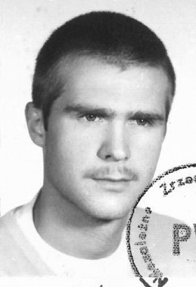
Adam Jarosław Stelęgowski
ur. w 1959 r. w Warszawie

Był działaczem Niezależnego Zrzeszenia Studentów Politechniki Warszawskiej. W październiku 1980 r. został członkiem Rady Koordynacyjnej NZS PW. Następnie wszedł w skład redakcji „Magazynu Informacyjnego”, podtytuł „Pismo Niezależnego Zrzeszania Studentów”, zawierającego przegląd artykułów z prasy zagranicznej i wydawanego
od marca do września 1981 r.
W okresie od 1982 r. do 1989 r. zajmował się drukiem i kolportażem broszur satyrycznych a także wydawnictw podziemnych takich jak: „Pokolenie”, „NOWA”, „Przedświt”, „Krąg”, „Kontra” oraz pism „Tygodnik Mazowsze” i „Kos”.
Ponadto brał udział w akcjach rozrzucania ulotek sygnowanych przez Grupy Oporu „Solidarni” i NZS.

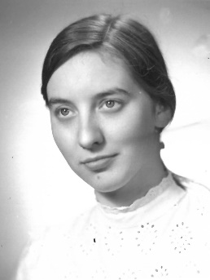
Krystyna Teresa Sypiańska
ur. w 1962 r. w Bydgoszczy

W listopadzie 1981 r. brała udział w strajku okupacyjnym na terenie Politechniki Warszawskiej. W latach 1983-1985 była członkiem Samorządu Studenckiego PW, a w marcu 1985 r. weszła w skład Zarządu Uczelnianego Samorządu Studenckiego. W czerwcu 1985 r. współorganizowała akcję protestacyjną studentów PW przeciwko nowelizacji ustawy o szkolnictwie wyższym.
W okresie od 1984 r. do 1986 r. brała udział w konwersatorium Katolickiej Nauki Społecznej, prowadzonym przez ks. Józefa Maja, duszpasterza akademickiego i kapelana NZS.
W latach 1984-1989 uczestniczyła również w szkoleniach dla studentów uczelni warszawskich we współpracy ze Środowiskiem Ligi Narodowo- Demokratycznej i Solidarności Podziemnej. Ponadto zajmowała się kolportażem wydawnictw podziemnych „CDN” i „NOWA” oraz pism „KOS” i „Głos”.

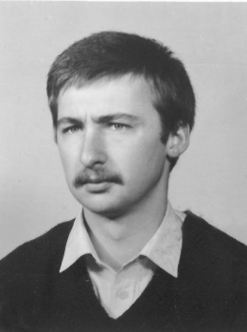
Andrzej Szczepkowski
ur. w 1964 r. w Ciechanowie

W latach 1985-1987 zajmował się drukiem i kolportażem pisma podziemnego „KOS”- Komitet Oporu Społecznego, wśród studentów Szkoły Głównej Gospodarstwa Wiejskiego w Warszawie i uczniów szkół średnich
w Ciechanowie.
W latach 1987-1989 kierował podziemnymi strukturami Niezależnego Zrzeszenia Studentów w SGGW i zajmował się organizacją akcji ulotkowych na terenie uczelni. Uczestniczył w spotkaniach tajnej Międzyuczelnianej Komisji Koordynacyjnej NZS, a także
w manifestacjach i happeningach organizowanych przez środowiska studenckie.
Ponadto kolportował wydawnictwa podziemne m.in. broszury, ulotki, książki
i kalendarze. W maju 1989 r. organizował i kierował strajkiem studenckim w SGGW a także wszedł w skład Międzyuczelnianego Komitetu Strajkowego.

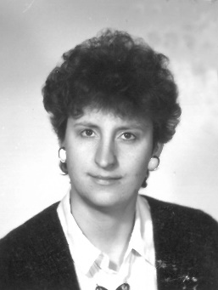
Małgorzata Anna Tarnachowicz
ur. w 1959 r. w Warszawie

Od września 1980 r. była aktywną działaczką Niezależnego Zrzeszenia Studentów na Politechnice Warszawskiej. Pełniła funkcję wiceprzewodniczącej koła NZS na Wydziale Mechaniki Precyzyjnej PW
a w listopadzie 1981 r. organizowała i kierowała strajkiem studenckim na ww. uczelni.
Po wprowadzeniu stanu wojennego kontynuowała działalność opozycyjną. W latach 1982-1983 kolportowała pisma podziemne i ulotki. Ponadto uczestniczyła w manifestacjach skierowanych przeciwko ówczesnej władzy.
W dniu 31 sierpnia 1983 r. została zatrzymana przy kościele św. Anny w Warszawie
za wznoszenie „wrogich okrzyków”.

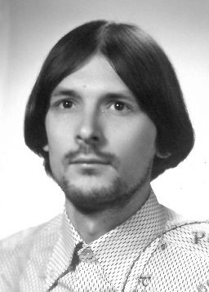
Michał Kazimierz Urbański
ur. w 1949 r. w Warszawie

W latach 1981-1989 prowadził działalność opozycyjną w ramach podziemnych struktur NSZZ „Solidarność”. Od października 1981 r.
do września 1984 r. był prodziekanem ds. Studenckich Wydziału Fizyki Technicznej i Matematyki Stosowanej na Politechnice Warszawskiej.
Po wprowadzeniu stanu wojennego współpracował z NSZZ „Solidarność”
na tej uczelni. Jako prodziekan zajmował się udzielaniem pomocy pracownikom i studentom aresztowanym za działalność antykomunistyczną m.in. wspierał więzionego studenta Jacka Bartosiewicza.
W 1984 r. został wybrany przez studentów na członka Senatu Politechniki Warszawskiej jako reprezentant niesamodzielnych nauczycieli akademickich.

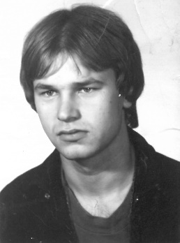
Sławomir Wesołek
ur. w 1958 r. w Warszawie

W latach 1982-1985 był zaangażowany w prace Samorządu Studentów Politechniki Warszawskiej oraz działania Niezależnego Zrzeszenia Studentów na tej uczelni. We współpracy z Kołem NZS Wydziału Instytutu Transportu PW organizował kolportaż prasy niezależnej wśród studentów
i pracowników Wydziału.
Ponadto zajmował się drukowaniem wydawnictw podziemnych takich jak „Tygodnik Mazowsze” i „CDN”.

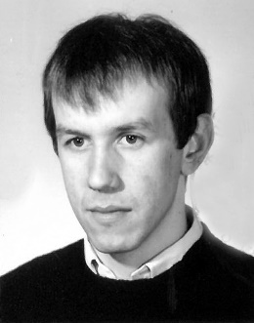
Sławomir Wojciech Zawadzki
ur. w 1964 r. w Nasielsku

W 1984 r. rozpoczął studia na Wydziale Mechanicznym Energetyki
i Lotnictwa Politechniki Warszawskiej, włączając się aktywnie w działalność opozycyjną. W okresie od 1984 r. do 1987 r. kolportował wydawnictwa „Solidarności Podziemnej” i „Periculum” oraz nielegalne publikacje, ulotki
i znaczki pocztowe na terenie Nasielska, Pułtuska i Warszawy. Brał udział
w manifestacjach, akcjach ulotkowych, wiecach i happeningach studenckich.
W latach 1987-1989 aktywnie uczestniczył w organizacji podziemnych struktur Niezależnego Zrzeszenia Studentów na Politechnice Warszawskiej. Był członkiem Zarządu Uczelnianego Samorządu Studenckiego na tej uczelni.
We wrześniu 1987 r. wszedł w skład Konwentu Uczelnianego NZS PW a 23 maja 1988 r.
w skład tajnej Komisji Uczelnianej NZS PW. We współpracy z innymi członkami Konwentu Uczelnianego zajmował się wydawaniem i redagowaniem pisma NZS PW pt. „Bratnia Pomoc”. Ponadto redagował pismo wydziałowe NZS pt. „MEL-kontent”, a także brał udział w akcji ulotkowej w 20 rocznicę Marca 1968. Uczestniczył również w szkoleniach dla studentów uczelni warszawskich we współpracy ze strukturami Ligi Narodowo- Demokratycznej i wydawnictwa „Solidarność Podziemna”.
30 kwietnia 1987 r. został zatrzymany w Nasielsku za posiadanie nielegalnych publikacji książkowych, znaczków pocztowych zawierających emblematy NSZZ „Solidarność” oraz metalowego znaczka orła w koronie. W dniu 1 maja 1987 r. dokonano przeszukania jego mieszkania, podczas którego ujawniono kilkadziesiąt egzemplarzy wydawnictw niezależnych, prasy, ulotek, plakatów i znaczków oraz 8 sztuk kaset magnetofonowych z nagraniami Radiowej Agencji „Solidarność”.
3 czerwca 1987 r. Kolegium ds. Wykroczeń przy Naczelniku Miasta i Gminy Pułtusk orzekło wobec pana Sławomira Zawadzkiego karę trzech miesięcy pozbawienia wolności
w zawieszeniu na 1 rok, przepadek nielegalnych wydawnictw, podanie orzeczenia do publicznej wiadomości oraz kwotę 1 tys. zł. kosztów postępowania. Sąd Rejonowy w Pułtusku w dniu 6 lipca 1987 r. zmienił wyrok na grzywnę w wysokości 50 tys. zł., przepadek nielegalnych wydawnictw oraz podanie orzeczenia do publicznej wiadomości.
22 kwietnia 1988 r. reprezentował NZS PW podczas IV Zjazdu NZS we Wrocławiu oraz
w Gdańsku i Sopocie w dniach 6-7 maja 1989 r. 24 lutego 1989 r. wszedł w skład Tymczasowej Komisji Uczelnianej NZS PW a w maju 1989 r. w skład Komisji Uczelnianej. W dniach 23-31 maja 1989 r. uczestniczył w strajku okupacyjnym NZS na PW, podczas którego pełnił funkcję członka Komitetu Strajkowego.
W latach 1987-1989 był rozpracowywany operacyjnie przez Służbę Bezpieczeństwa.

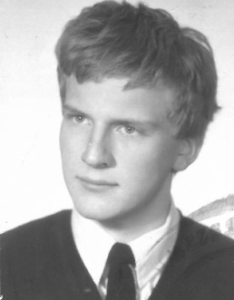
Maciej Tadeusz Żołędziowski
ur. w 1968 r. w Warszawie

W latach 1987-1989 był zaangażowany w prace Samorządu Studentów Politechniki Warszawskiej oraz działania Niezależnego Zrzeszenia Studentów na tej uczelni. Zajmował się kolportażem wydawnictw podziemnych Niezależnej Oficyny Wydawniczej NOWA a także pism m.in. „Tygodnik Mazowsze”, „Wola”, „KOS” i MIŚ”.
W 1988 r. był współzałożycielem Akademickiego Stowarzyszenia Katolików „Soli Deo”. Ponadto współorganizował na Politechnice i na terenie Warszawy wiece, manifestacje, happeningi.
W maju 1989 r. w Gmachu Głównym PW uczestniczył w strajku studenckim, podczas którego kierował akcjami plakatowymi. W porozumieniu z Komitetem Obywatelskim zorganizował cztery grupy, które zajmowały się plakatowaniem Warszawy przed wyborami
4 czerwca 1989 r.

Pośmiertnie:

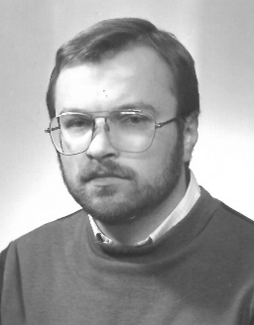
Wacław Krzysztof Lasocki
ur. w 1960 r. w Sokołowie Podlaskim

Przed 1980 r. brał udział w kolportażu niezależnych wydawnictw na terenie Warszawy. Jesienią 1980 r., jako student Wydziału Inżynierii Lądowej
na Politechnice Warszawskiej, zaangażował się w tworzenie struktur Niezależnego Zrzeszenia Studentów na swojej uczelni. 4 października 1980 r. wszedł w skład Rady Koordynacyjnej NZS PW. Był jednym z organizatorów
i uczestników strajku studentów w listopadzie i grudniu 1981 r.
Nocą 26 listopada 1981 r. został zatrzymany w Warszawie przez patrol ZOMO w trakcie akcji malowania napisów na murach, zleconej przez NSZZ „Solidarność” Region Mazowsze,
po przedstawieniu upoważnienia władz Regionu został zwolniony.
Po 13 grudnia 1981 r. uczestniczył w tworzeniu tajnych struktur NZS na PW. Na przestrzeni 1982 r. brał udział w drukowaniu nielegalnych wydawnictw oraz organizacji sieci kolportażowej.
W ramach działalności poligraficznej i kolporterskiej współpracował również
ze strukturami Grup Oporu „Solidarni”.
Działalność w zakresie rozpowszechniania pism i wydawnictw drugiego obiegu prowadził co najmniej do 1984 r.

Marek Andrzej Więzowski
ur. w 1955 r. w Gorzowie Wielkopolskim

Był wiceprzewodniczącym Niezależnego Zrzeszenia Studentów na Politechnice Warszawskiej. W kwietniu 1981 r. był delegatem NZS ww. uczelni na I Krajowym Zjeździe Delegatów NZS w Krakowie.
W maju 1981 r. podczas Konwentu NZS PW został wybrany wiceprezesem Prezydium Rady Koordynacyjnej. W listopadzie 1981 r. uczestniczył w strajku
na Wyższej Oficerskiej Szkole Pożarnictwa w Warszawie na Żoliborzu, gdzie wszedł w skład Uczelnianego Komitetu Strajkowego.
W latach 1982-1987 w Domu Studenta „BABILON” PW organizował bibliotekę wydawnictw niezależnych, a w okresie od 1983 r. do 1986 r. zajmował się drukiem pisma podziemnego „KOS”- Komitet Oporu Społecznego „Solidarność”. Ponadto kolportował wydawnictwa drugoobiegowe m.in. broszury, ulotki, książki, kalendarze i kartki pocztowe.
W latach 1981-1984 pozostawał w zainteresowaniu Służby Bezpieczeństwa.

